6 循环控制 1
6.1 概述 1
6.2 goto语句以及用goto语句构成循环 1
6.3 while语句 2
6.4 do-while语句 4
6.5 for语句 6
6.6 循环的嵌套 9
6.7 几种循环的比较 9
6.8 break和continue语句 9
6.8.1 break语句 9
6.8.2 continue 语句 10
6.9 程序举例 11

循环控制

概述
循环结构是程序中一种很重要的结构。其特点是，在给定条件成立时，反复执行某程序段，直到条件不成立为止。给定的条件称为循环条件，反复执行的程序段称为循环体。Ｃ语言提供了多种循环语句，可以组成各种不同形式的循环结构。
- 用goto语句和if语句构成循环；
- 用while语句；
- 用do-while语句；
- 用for语句；

goto语句以及用goto语句构成循环
goto语句是一种无条件转移语句, 与BASIC中的goto语句相似。goto 语句的使用格式为:
goto 语句标号；
其中标号是一个有效的标识符,这个标识符加上一个“:”一起出现在函数内某处, 执行goto语句后,程序将跳转到该标号处并执行其后的语句。另外标号必须与goto语句同处于一个函数中,但可以不在一个循环层中。通常goto语句与if条件语句连用, 当满足某一条件时, 程序跳到标号处运行。
goto语句通常不用,主要因为它将使程序层次不清,且不易读,但在多层嵌套退出时, 用goto语句则比较合理。
【例6.1】用goto语句和if语句构成循环,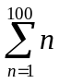。
main()
{
int i,sum=0;
i=1;
loop: if(i<=100)
{sum=sum+i;
i++;
goto loop;}
printf("%d\n",sum);
}


while语句
while语句的一般形式为：
while(表达式)语句
其中表达式是循环条件，语句为循环体。
while语句的语义是：计算表达式的值，当值为真(非0)时， 执行循环体语句。其执行过程可用下图表示。
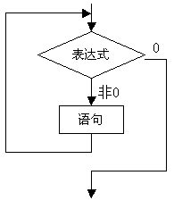
【例6.2】用while语句求。
用传统流程图和N-S结构流程图表示算法，见图：
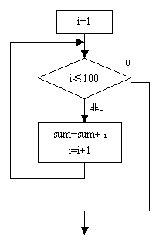
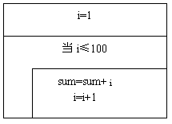
main()
{
int i,sum=0;
i=1;
while(i<=100)
{
sum=sum+i;
i++;
}
printf("%d\n",sum);
}
【例6.3】统计从键盘输入一行字符的个数。
#include <stdio.h>
main(){
int n=0;
printf("input a string:\n");
while(getchar()!='\n') n++;
printf("%d",n);
}
本例程序中的循环条件为getchar()!='\n',其意义是， 只要从键盘输入的字符不是回车就继续循环。循环体n++完成对输入字符个数计数。从而程序实现了对输入一行字符的字符个数计数。
使用while语句应注意以下几点：
- while语句中的表达式一般是关系表达或逻辑表达式，只要表达式的值为真(非0)即可继续循环。
【例6.4】
main(){
int a=0,n;
printf("\n input n: ");
scanf("%d",&n);
while (n--)
printf("%d ",a++*2);
}
本例程序将执行n次循环，每执行一次，n值减1。循环体输出表达式a++*2的值。该表达式等效于(a*2；a++)。
- 循环体如包括有一个以上的语句，则必须用{}括起来，组成复合语句。

do-while语句
do-while语句的一般形式为:
do
语句
while(表达式)；
这个循环与while循环的不同在于:它先执行循环中的语句,然后再判断表达式是否为真, 如果为真则继续循环；如果为假, 则终止循环。因此, do-while循环至少要执行一次循环语句。其执行过程可用下图表示。
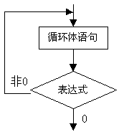
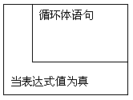
【例6.5】用do-while语句求。
用传统流程图和N-S结构流程图表示算法，见图：
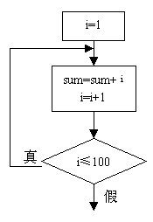
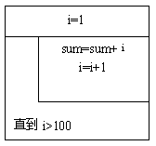
main()
{
int i,sum=0;
i=1;
do
{
sum=sum+i;
i++;
}
while(i<=100)
printf("%d\n",sum);
}
同样当有许多语句参加循环时, 要用"{"和"}"把它们括起来。
【例6.6】while和do-while循环比较。
（1）main()
{int sum=0,i;
scanf(“%d”,&i);
while(i<=10)
{sum=sum+i;
i++;
}
printf(“sum=%d”,sum);
}
（2）main()
{int sum=0,i;
scanf(“%d”,&i);
do
{sum=sum+i;
i++;
}
while(i<=10);
printf(“sum=%d”,sum);
}

for语句
在C语言中，for语句使用最为灵活，它完全可以取代 while 语句。它的一般形式为:
for(表达式1；表达式2；表达式3) 语句
它的执行过程如下：
- 先求解表达式1。
- 求解表达式2，若其值为真（非0），则执行for语句中指定的内嵌语句，然后执行下面第3）步；若其值为假（0），则结束循环，转到第5）步。
- 求解表达式3。
- 转回上面第2）步继续执行。
- 循环结束，执行for语句下面的一个语句。
其执行过程可用下图表示。
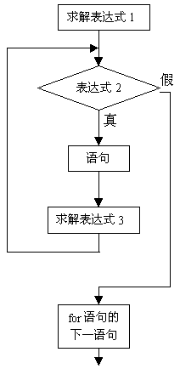
for语句最简单的应用形式也是最容易理解的形式如下：
for(循环变量赋初值；循环条件；循环变量增量) 语句
循环变量赋初值总是一个赋值语句, 它用来给循环控制变量赋初值; 循环条件是一个关系表达式,它决定什么时候退出循环；循环变量增量，定义循环控制变量每循环一次后 按什么方式变化。这三个部分之间用“；”分开。
例如:
for(i=1; i<=100; i++)sum=sum+i;
先给i赋初值1,判断i是否小于等于100, 若是则执行语句,之后值增加1。再重新判断, 直到条件为假,即i>100时,结束循环。
相当于：
i=1;
while（i<=100）
{ sum=sum+i;
i++;
}
对于for循环中语句的一般形式，就是如下的while循环形式：
表达式1；
while（表达式2）
{语句
表达式3；
}
注意:
- for循环中的“表达式1（循环变量赋初值）”、“表达式2(循环条件)”和“表达式3(循环变量增量)”都是选择项, 即可以缺省,但“；”不能缺省。
- 省略了“表达式1（循环变量赋初值）”, 表示不对循环控制变量赋初值。
- 省略了“表达式2(循环条件)”, 则不做其它处理时便成为死循环。
例如：
for(i=1;;i++)sum=sum+i;
相当于：
i=1;
while(1)
{sum=sum+i;
i++;}
- 省略了“表达式3(循环变量增量)”, 则不对循环控制变量进行操作,这时可在语句体中加入修改循环控制变量的语句。
例如：
for(i=1;i<=100;)
{sum=sum+i;
i++;}
- 省略了“表达式1（循环变量赋初值）”和“表达式3(循环变量增量)”。
例如：
for(;i<=100;)
{sum=sum+i;
i++;}
相当于：
while(i<=100)
{sum=sum+i;
i++;}
- 3个表达式都可以省略。
例如：
for(；；)语句
相当于：
while(1)语句
- 表达式1可以是设置循环变量的初值的赋值表达式，也可以是其他表达式。
例如：
for(sum=0;i<=100;i++)sum=sum+i;
- 表达式1和表达式3可以是一个简单表达式也可以是逗号表达式。
for(sum=0,i=1;i<=100;i++)sum=sum+i;
或：
for(i=0,j=100;i<=100;i++,j--)k=i+j;
- 表达式2一般是关系表达式或逻辑表达式，但也可是数值表达式或字符表达式，只要其值非零，就执行循环体。
例如：
for(i=0;(c=getchar())!=’\n’;i+=c);
又如：
for(;(c=getchar())!=’\n’;)
printf(“%c”,c);

循环的嵌套
【例6.7】
main()
{
int i, j, k;
printf("i j k\n");
for (i=0; i<2; i++)
for(j=0; j<2; j++)
for(k=0; k<2; k++)
printf(“%d %d %d\n", i, j, k);
}

几种循环的比较
- 四种循环都可以用来处理同一个问题，一般可以互相代替。但一般不提倡用goto型循环。
- while和do-while循环，循环体中应包括使循环趋于结束的语句。for语句功能最强。
- 用while和do-while循环时，循环变量初始化的操作应在while和do-while语句之前完成，而for语句可以在表达式1中实现循环变量的初始化。

break和continue语句

break语句
break语句通常用在循环语句和开关语句中。当break用于开关语句switch中时,可使程序跳出switch而执行switch以后的语句；如果没有break语句,则将成为一个死循环而无法退出。break在switch 中的用法已在前面介绍开关语句时的例子中碰到,这里不再举例。
当break语句用于do-while、for、while循环语句中时,可使程序终止循环而执行循环后面的语句, 通常break语句总是与if语句联在一起。即满足条件时便跳出循环。
【例6.8】
main()
{
int i=0;
char c;
while(1) /*设置循环*/
{
c='\0'; /*变量赋初值*/
while(c!=13&&c!=27) /*键盘接收字符直到按回车或Esc键*/
{
c=getch();
printf("%c\n", c);
}
if(c==27)
break; /*判断若按Esc键则退出循环*/
i++;
printf("The No. is %d\n", i);
}
printf("The end");
}
注意:
- break语句对if-else的条件语句不起作用。
- 在多层循环中, 一个break语句只向外跳一层。

continue 语句
continue语句的作用是跳过循环本中剩余的语句而强行执行下一次循环。continue语句只用在for、while、do-while等循环体中,常与if条件语句一起使用,用来加速循环。其执行过程可用下图表示。
1) while(表达式1)
{ ……
if(表达式2)break;
……
}

2) while(表达式1)
{ ……
if(表达式2)continue;
……
}

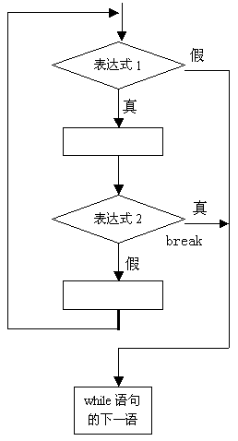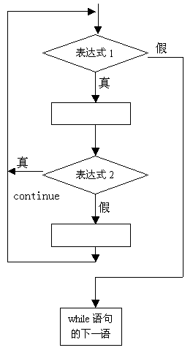
【例6.9】
main()
{
char c;
while(c!=13) /*不是回车符则循环*/
{
c=getch();
if(c==0X1B)
continue; /*若按Esc键不输出便进行下次循环*/
printf("%c\n", c);
}
}

程序举例
【例6.10】用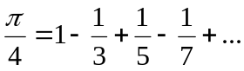公式求π。
N-S流程图：
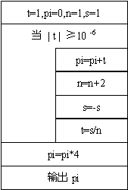
#include<math.h>
main()
{
int s;
float n,t,pi;
t=1,pi=0;n=1.0;s=1;
while(fabs(t)>1e-6)
{pi=pi+t;
n=n+2;
s=-s;
t=s/n;
}
pi=pi*4;
printf("pi=%10.6f\n",pi);
}
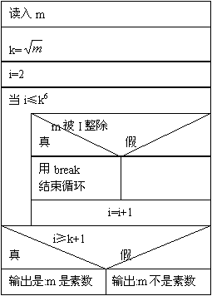
【例6.11】判断m是否素数。
N-S流程图：
#include<math.h>
main()
{
int m,i,k;
scanf(“%d”,&m);
k=sqrt(m);
for(i=2;i<=k;i++)
if(m%i==0)break;
if(i>=k+1)
printf(“%d is a prime number\n”,m);
else
printf(“%d is not a prime number\n”,m);
}
【例6.12】求100至200间的全部素数。
#include<math.h>
main()
{
int m,i,k,n=0;
for(m=101;m<=200;m=m+2)
{
k=sqrt(m);
for(i=2;i<=k;i++)
if(m%i==0)break;
if(i>=k+1)
{printf(“%d”,m);
n=n+1;}
if(n%n==0)printf(“\n”);
}
printf(“\n”);
}

